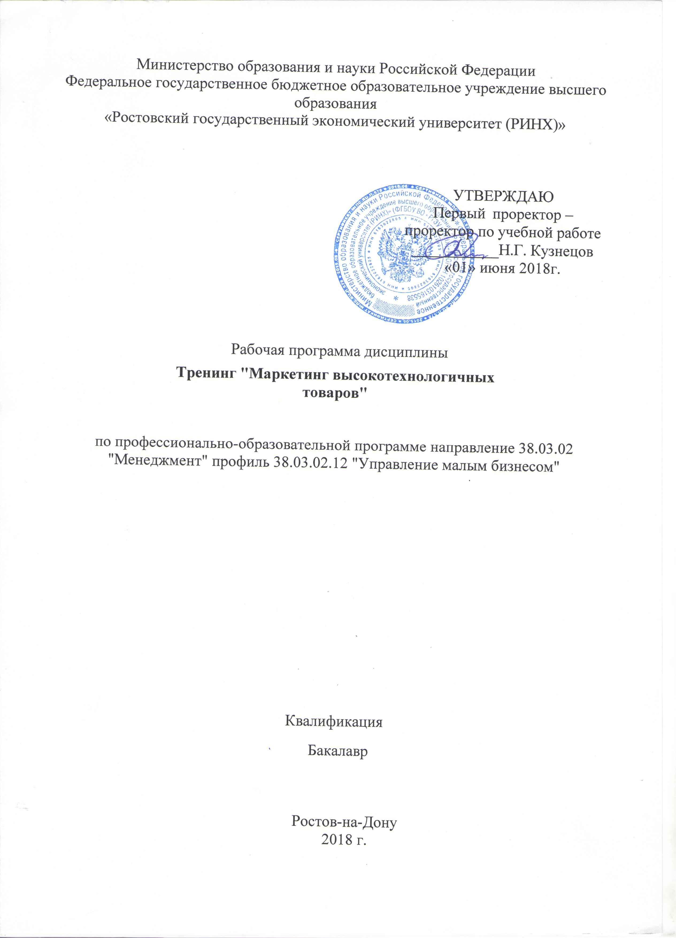

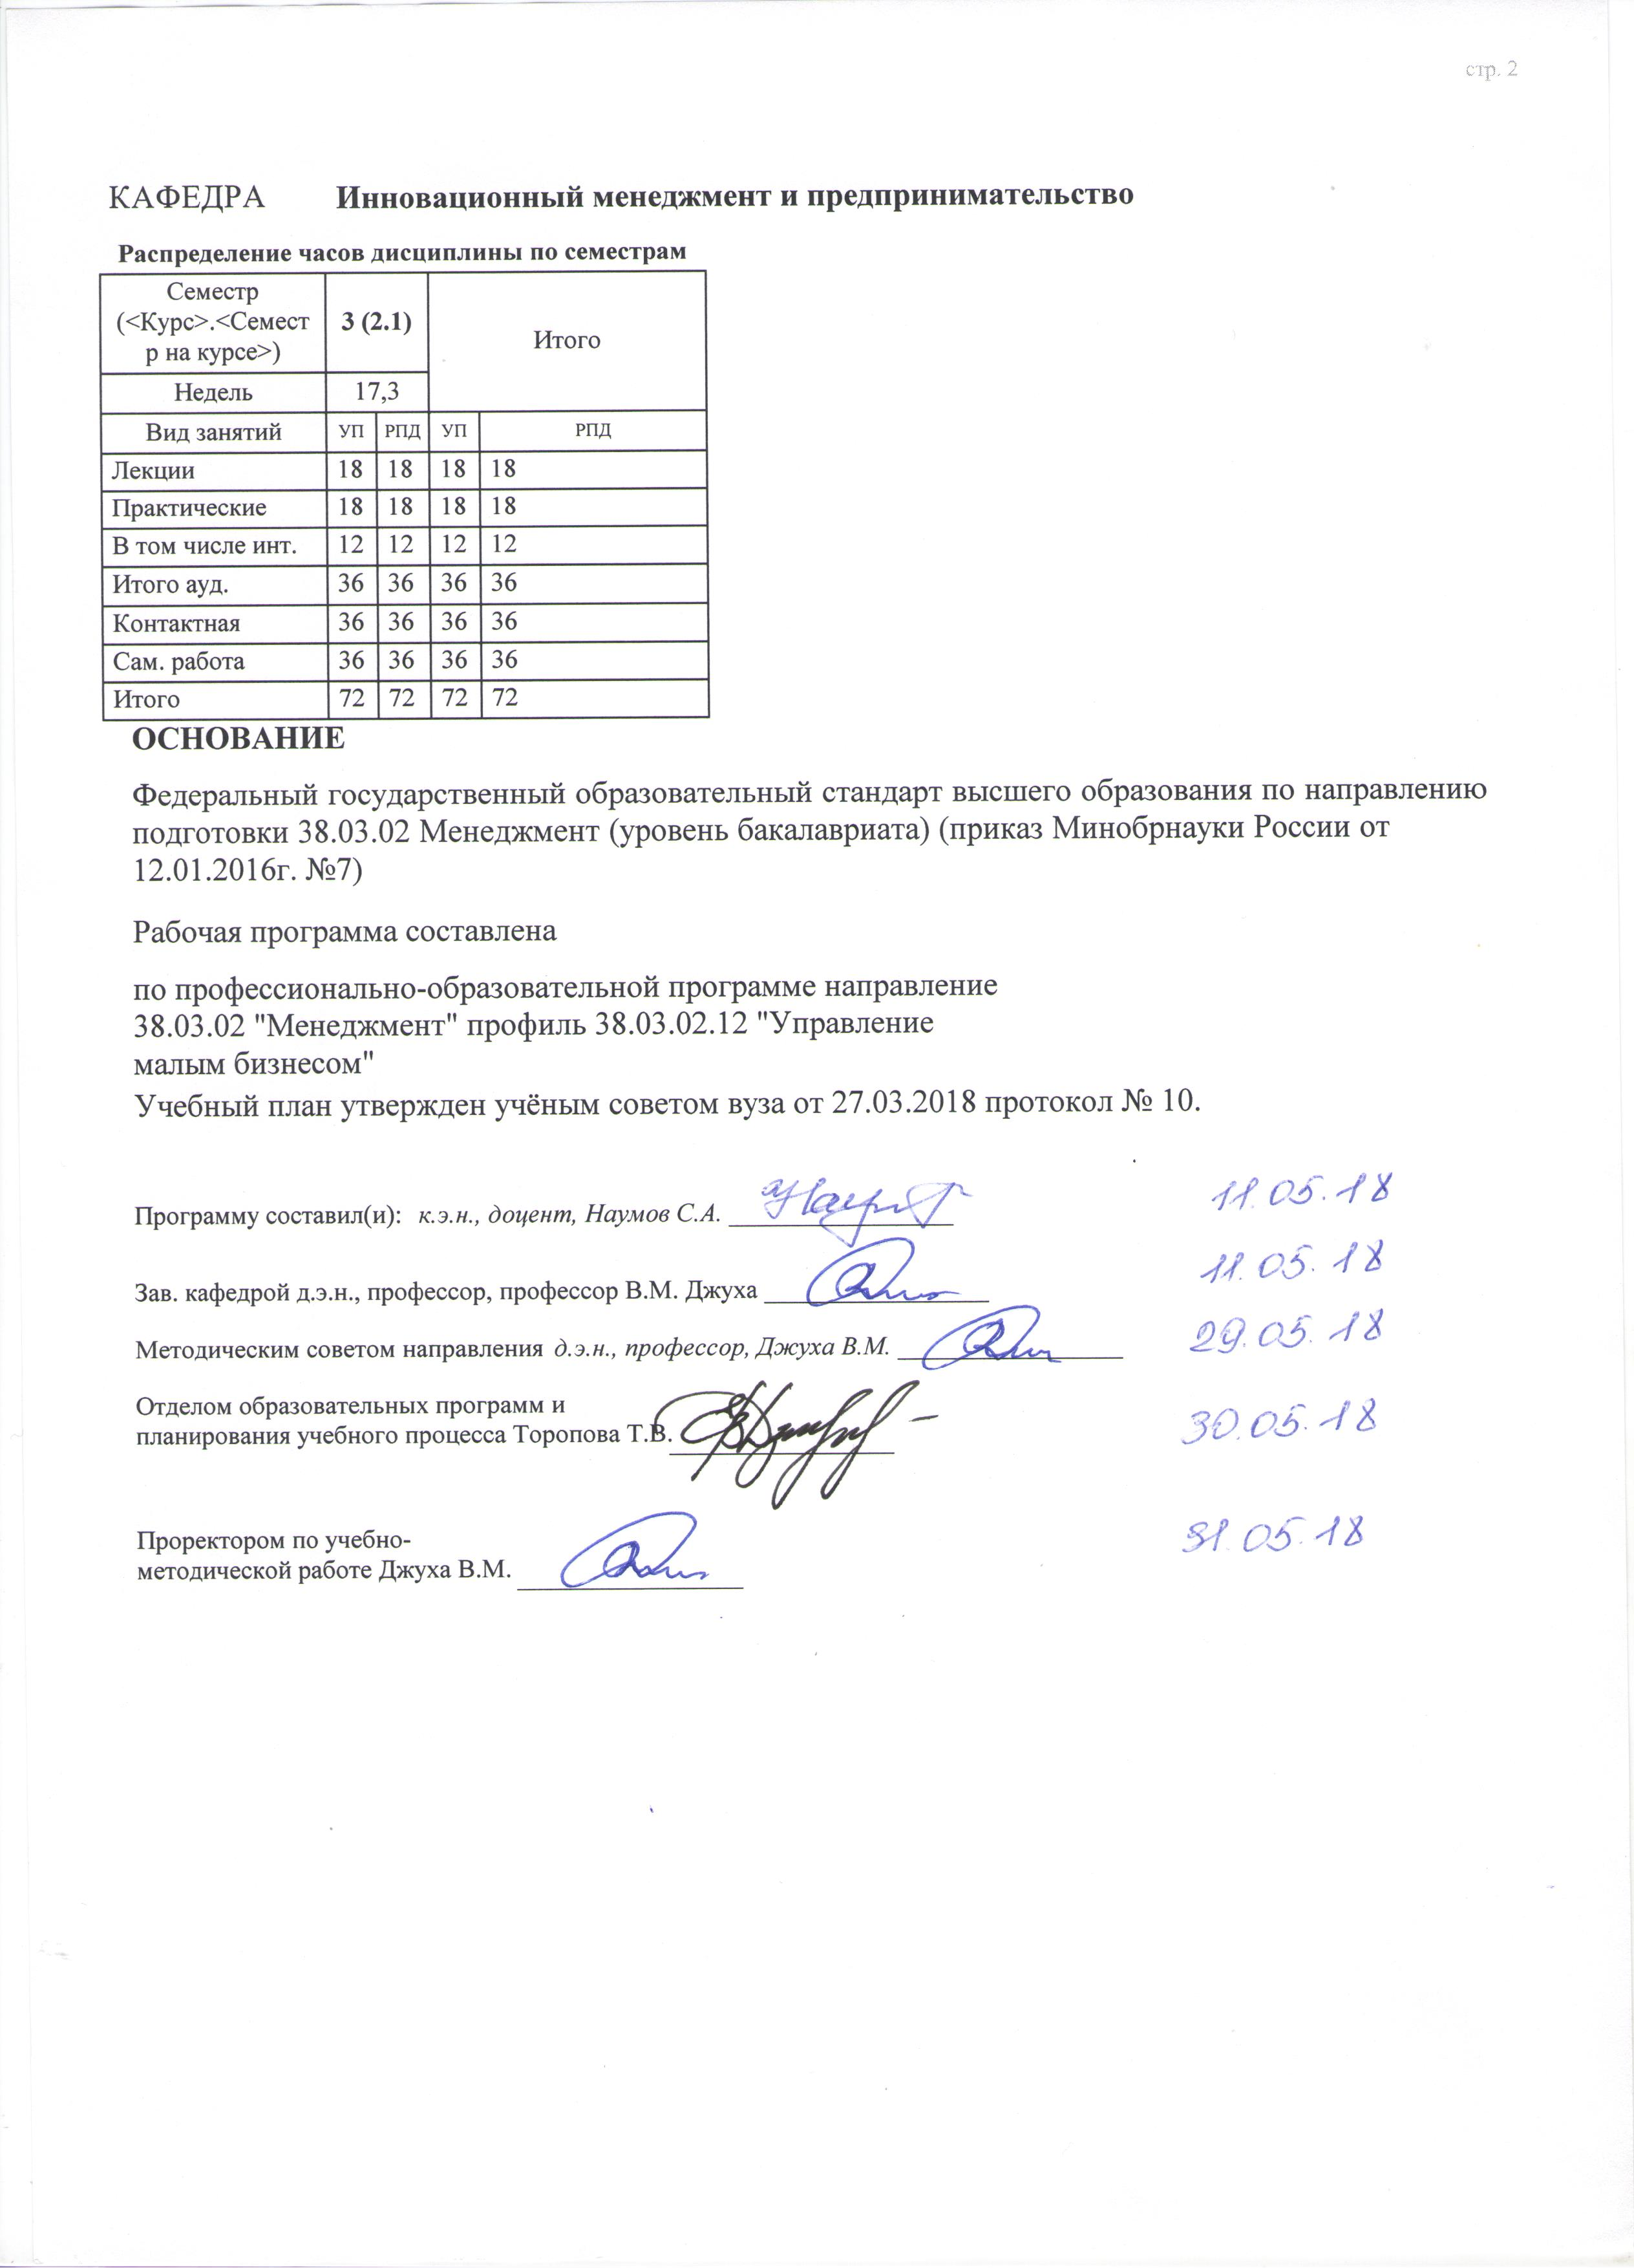

|  |  |  |  |  |  |  |
| --- | --- | --- | --- | --- | --- | --- |
| УП: 38.03.02.12_1.plx | | |  |  | стр. 3 | |
|  |  |  |  |  |  |  |
|  | | | | | | |
|  |  |  |  |  |  |  |
|  |  | **Визирование РПД для исполнения в очередном учебном году** | |  |  |  |
|  |  |  |  |  |  |  |
|  | Отдел образовательных программ и планирования учебного процесса Торопова Т.В. __________  Рабочая программа пересмотрена, обсуждена и одобрена для исполнения в 2019-2020 учебном году на заседании кафедры Инновационный менеджмент и предпринимательство  Зав. кафедрой д.э.н., профессор, профессор В.М. Джуха _________________  Программу составил(и): к.э.н., доцент, Наумов С.А. _________________ | | | | |  |
|  |  |  |  |  |  |  |
|  | | | | | | |
|  |  |  |  |  |  |  |
|  |  | **Визирование РПД для исполнения в очередном учебном году** | |  |  |  |
|  |  |  |  |  |  |  |
|  | Отдел образовательных программ и планирования учебного процесса Торопова Т.В. __________  Рабочая программа пересмотрена, обсуждена и одобрена для исполнения в 2020-2021 учебном году на заседании кафедры Инновационный менеджмент и предпринимательство  Зав. кафедрой д.э.н., профессор, профессор В.М. Джуха _________________  Программу составил(и): к.э.н., доцент, Наумов С.А. _________________ | | | | |  |
|  |  |  |  |  |  |  |
|  | | | | | | |
|  |  |  |  |  |  |  |
|  |  | **Визирование РПД для исполнения в очередном учебном году** | |  |  |  |
|  |  |  |  |  |  |  |
|  | Отдел образовательных программ и планирования учебного процесса Торопова Т.В. __________  Рабочая программа пересмотрена, обсуждена и одобрена для исполнения в 2021-2022 учебном году на заседании кафедры Инновационный менеджмент и предпринимательство  Зав. кафедрой: д.э.н., профессор, профессор В.М. Джуха _________________  Программу составил(и): к.э.н., доцент, Наумов С.А. _________________ | | | | |  |
|  |  |  |  |  |  |  |
|  | | | | | | |
|  |  |  |  |  |  |  |
|  |  | **Визирование РПД для исполнения в очередном учебном году** | |  |  |  |
|  |  |  |  |  |  |  |
|  | Отдел образовательных программ и планирования учебного процесса Торопова Т.В. __________  Рабочая программа пересмотрена, обсуждена и одобрена для исполнения в 2022-2023 учебном году на заседании кафедры Инновационный менеджмент и предпринимательство  Зав. кафедрой: д.э.н., профессор, профессор В.М. Джуха _________________  Программу составил(и): к.э.н., доцент, Наумов С.А. _________________ | | | | |  |

|  |  |  |  |  |  |  |  |  |  |  |  |
| --- | --- | --- | --- | --- | --- | --- | --- | --- | --- | --- | --- |
| УП: 38.03.02.12_1.plx | | | | |  |  |  |  |  |  | стр. 4 |
| **1. ЦЕЛИ ОСВОЕНИЯ ДИСЦИПЛИНЫ** | | | | | | | | | | | |
| 1.1 | Цели освоения дисциплины: формирование у студентов целостной системы знаний о теоретических, методологических и практических подходах в управлении при создании высокотехнологичных товаров на основе информации маркетинга при реализации инновационной стратегии | | | | | | | | | | |
| 1.2 | Задачи: ознакомление с особенностями формирования концепций инновационного маркетинга; освоение методики маркетинговых исследований рынков высоких технологий, методов формирования продуктовой, ценовой, сбытовой и коммуникационной политики инновационных компаний. | | | | | | | | | | |
|  |  |  |  |  |  |  |  |  |  |  |  |
| **2. МЕСТО ДИСЦИПЛИНЫ В СТРУКТУРЕ ОБРАЗОВАТЕЛЬНОЙ ПРОГРАММЫ** | | | | | | | | | | | |
| Цикл (раздел) ООП: | | | ФТД.В | | | | | | | | |
| **2.1** | **Требования к предварительной подготовке обучающегося:** | | | | | | | | | | |
| 2.1.1 | Необходимыми условиями для успешного освоения дисциплины являются навыки, знания и умения, полученные в результате изучения дисциплин: | | | | | | | | | | |
| 2.1.2 | Введение в управление малой фирмой | | | | | | | | | | |
| 2.1.3 | Введение в специальность | | | | | | | | | | |
| **2.2** | **Дисциплины и практики, для которых освоение данной дисциплины (модуля) необходимо как предшествующее:** | | | | | | | | | | |
| 2.2.1 | Инновационный менеджмент | | | | | | | | | | |
| 2.2.2 | Маркетинг | | | | | | | | | | |
|  |  |  |  |  |  |  |  |  |  |  |  |
| **3. ТРЕБОВАНИЯ К РЕЗУЛЬТАТАМ ОСВОЕНИЯ ДИСЦИПЛИНЫ** | | | | | | | | | | | |
| **ПК-6: способностью участвовать в управлении проектом, программой внедрения технологических и продуктовых инноваций или программой организационных изменений** | | | | | | | | | | | |
| **Знать:** | | | | | | | | | | | |
| понятие и виды технологических инноваций | | | | | | | | | | | |
| **Уметь:** | | | | | | | | | | | |
| классифицировать технологические инновации | | | | | | | | | | | |
| **Владеть:** | | | | | | | | | | | |
| владеть навыками управления проектами | | | | | | | | | | | |
| **ПК-9: способностью оценивать воздействие макроэкономической среды на функционирование организаций и органов государственного и муниципального управления, выявлять и анализировать рыночные и специфические риски, а также анализировать поведение потребителей экономических благ и формирование спроса на основе знания экономических основ поведения организаций, структур рынков и конкурентной среды отрасли** | | | | | | | | | | | |
| **Знать:** | | | | | | | | | | | |
| знать понятие и составные элементы макроэкономической среды | | | | | | | | | | | |
| **Уметь:** | | | | | | | | | | | |
| оценивать воздействие макроэкономической среды на функционирование организаций | | | | | | | | | | | |
| **Владеть:** | | | | | | | | | | | |
| навыками анализа макроэкономической среды | | | | | | | | | | | |
| **ПК-17: способностью оценивать экономические и социальные условия осуществления предпринимательской деятельности, выявлять новые рыночные возможности и формировать новые бизнес-модели** | | | | | | | | | | | |
| **Знать:** | | | | | | | | | | | |
| экономические условия осуществления предпринимательской деятельности | | | | | | | | | | | |
| **Уметь:** | | | | | | | | | | | |
| анализировать экономические условия осуществления предпринимательской деятельности | | | | | | | | | | | |
| **Владеть:** | | | | | | | | | | | |
| оценивать экономические условия осуществления предпринимательской деятельности | | | | | | | | | | | |
|  |  |  |  |  |  |  |  |  |  |  |  |
| **4. СТРУКТУРА И СОДЕРЖАНИЕ ДИСЦИПЛИНЫ (МОДУЛЯ)** | | | | | | | | | | | |
| **Код занятия** | | **Наименование разделов и тем /вид занятия/** | | **Семестр / Курс** | | **Часов** | **Компетен-**  **ции** | **Литература** | **Интер акт.** | **Примечание** | |
|  | | **Раздел 1. «Теоретические и практические аспекты маркетинга на предприятиях высокотехнологичной сферы»** | |  | |  |  |  |  |  | |

|  |  |  |  |  |  |  |  |  |  |
| --- | --- | --- | --- | --- | --- | --- | --- | --- | --- |
| УП: 38.03.02.12_1.plx | | |  |  |  |  |  |  | стр. 5 |
| 1.1 | Тема 1.1 «Сущность и особенности наукоемкой продукции». Сущность, классификация и особенности наукоемкой продукции. Понятие и характеристика рынка наукоемкой продукции. «Понятие и значение маркетинга на предприятиях инновационной сферы». Сущность маркетинга в сфере инновационного бизнеса и этапы его становления. Факторы, влияющие на формирование маркетинга высокотехнологичной продукции. Типы маркетинга, определяемые состоянием спроса на рынке высокотехнологичных товаров. Теоретические и практические аспекты маркетинга: принципы, функции и комплекс маркетинга. /Лек/ | 3 | | 2 | ПК-6 | Л1.2 Л1.1 Л2.4  Э1 | 0 |  | |
| 1.2 | Тема 1.1 «Сущность и особенности наукоемкой продукции». Сущность, классификация и особенности наукоемкой продукции. Понятие и характеристика рынка наукоемкой продукции. «Понятие и значение маркетинга на предприятиях инновационной сферы». Сущность маркетинга в сфере инновационного бизнеса и этапы его становления. Факторы, влияющие на формирование маркетинга высокотехнологичной продукции. Типы маркетинга, определяемые состоянием спроса на рынке высокотехнологичных товаров. Теоретические и практические аспекты маркетинга: принципы, функции и комплекс маркетинга. /Пр/ | 3 | | 2 | ПК-6 | Л1.2 Л1.1 Л2.4  Э1 | 0 |  | |
| 1.3 | Тема «Положение о службе маркетинга на предприятии высокотехнологичной сферы» /Ср/ | 3 | | 4 | ПК-6 | Л1.2 Л1.1 Л2.4  Э1 | 0 |  | |
| 1.4 | Тема 1.2 «Понятие и значение маркетинга на предприятиях инновационной сферы». Сущность маркетинга в сфере инновационного бизнеса и этапы его становления. Факторы, влияющие на формирование маркетинга высокотехнологичной продукции. Типы маркетинга, определяемые состоянием спроса на рынке высокотехнологичных товаров. Теоретические и практические аспекты маркетинга: принципы, функции и комплекс маркетинга. /Лек/ | 3 | | 2 | ПК-6 | Л1.3 Л1.1 Л2.3  Э1 | 0 |  | |
| 1.5 | Тема 1.2 «Понятие и значение маркетинга на предприятиях инновационной сферы». Сущность маркетинга в сфере инновационного бизнеса и этапы его становления. Факторы, влияющие на формирование маркетинга высокотехнологичной продукции. Типы маркетинга, определяемые состоянием спроса на рынке высокотехнологичных товаров. Теоретические и практические аспекты маркетинга: принципы, функции и комплекс маркетинга. /Пр/ | 3 | | 2 | ПК-6 | Л1.3 Л1.1 Л2.3  Э1 | 0 |  | |

|  |  |  |  |  |  |  |  |  |  |
| --- | --- | --- | --- | --- | --- | --- | --- | --- | --- |
| УП: 38.03.02.12_1.plx | | |  |  |  |  |  |  | стр. 6 |
| 1.6 | Тема «Должностные инструкции руководителей и специалистов маркетинговых служб инновационных компаний» /Ср/ | 3 | | 4 | ПК-6 | Л1.3 Л1.1 Л2.4  Э1 | 0 |  | |
| 1.7 | Тема 1.3 «Маркетинг и инновационная деятельность». История взаимодействия маркетинга и инновационной деятельности. Изменение понятия товара в информационном обществе. Результат научно-технической деятельности как товар. Понятия научно-технической и наукоемкой продукции. Результаты теоретических исследований в системе рыночного обмена. Понятие нововведения. Нововведение как товар. Классификации нововведений. Наукоемкие услуги. Классификация наукоемких услуг. Рынок инноваций и его особенности. Понятие и особенности маркетинга в научно- технической сфере. /Лек/ | 3 | | 2 | ПК-6 | Л1.3 Л1.1 Л2.2  Э1 | 0 |  | |
| 1.8 | Тема 1.3 «Маркетинг и инновационная деятельность». История взаимодействия маркетинга и инновационной деятельности. Изменение понятия товара в информационном обществе. Результат научно-технической деятельности как товар. Понятия научно-технической и наукоемкой продукции. Результаты теоретических исследований в системе рыночного обмена. Понятие нововведения. Нововведение как товар. Классификации нововведений. Наукоемкие услуги. Классификация наукоемких услуг. Рынок инноваций и его особенности. Понятие и особенности маркетинга в научно- технической сфере. /Пр/ | 3 | | 2 | ПК-6 | Л1.3 Л1.1 Л2.2  Э1 | 0 |  | |
| 1.9 | Тема «Маркетинг малого предприятия и консалтинг» /Ср/ | 3 | | 4 | ПК-6 | Л1.3 Л1.1 Л2.2  Э1 | 0 |  | |

|  |  |  |  |  |  |  |  |  |  |
| --- | --- | --- | --- | --- | --- | --- | --- | --- | --- |
| УП: 38.03.02.12_1.plx | | |  |  |  |  |  |  | стр. 7 |
| 1.10 | Тема 1.4 «Процесс создания, оценки и позиционирования нового товара». Генерирование идеи нового товара. Отбор идей. Разработка концепции нового товара и ее проверка. Оценка наукоемкой продукции с точки зрения маркетинга. Новизна товара и ее классификация. Научно-технический уровень нововведений и методы его оценки. Коммерческое значение повышения научно-технического уровня продукции. Регрессивные изобретения. Конкурентоспособность нововведений. Использование полигонных графиков для целей позиционирования новой продукции (карта потребительских предпочтений). Тестирование нового товара в рыночных условиях. Процесс восприятия товара потребителем. Барьеры восприятия нового товара. Этапы процесса восприятия новинки. Факторы, влияющие на процесс восприятия инноваций. Особенности покупательского поведения в России по отношению к новым товарам. Жизненный цикл инновации на рынке. Эффективная организация разработки новых товаров. Концепция бригад маркетингового действия. /Лек/ | 3 | | 2 | ПК-9 | Л1.2 Л1.1 Л2.1  Э1 | 0 |  | |
| 1.11 | Тема 1.4 «Процесс создания, оценки и позиционирования нового товара». Генерирование идеи нового товара. Отбор идей. Разработка концепции нового товара и ее проверка. Оценка наукоемкой продукции с точки зрения маркетинга. Новизна товара и ее классификация. Научно-технический уровень нововведений и методы его оценки. Коммерческое значение повышения научно-технического уровня продукции. Регрессивные изобретения. Конкурентоспособность нововведений. Использование полигонных графиков для целей позиционирования новой продукции (карта потребительских предпочтений). Тестирование нового товара в рыночных условиях. Процесс восприятия товара потребителем. Барьеры восприятия нового товара. Этапы процесса восприятия новинки. Факторы, влияющие на процесс восприятия инноваций. Особенности покупательского поведения в России по отношению к новым товарам. Жизненный цикл инновации на рынке. Эффективная организация разработки новых товаров. Концепция бригад маркетингового действия. /Пр/ | 3 | | 2 | ПК-9 | Л1.2 Л1.1 Л2.1  Э1 | 2 |  | |
| 1.12 | Тема «Маркетинг сервисных услуг в инновационной сфере» /Ср/ | 3 | | 4 | ПК-9 | Л1.2 Л1.1 Л2.1  Э1 | 0 |  | |
|  | **Раздел 2. «Комплекс маркетинга на предприятиях высокотехнологичной сферы»** |  | |  |  |  |  |  | |

|  |  |  |  |  |  |  |  |  |  |
| --- | --- | --- | --- | --- | --- | --- | --- | --- | --- |
| УП: 38.03.02.12_1.plx | | |  |  |  |  |  |  | стр. 8 |
| 2.1 | Тема 2.1 «Товарная политика предприятия высокотехнологичной сферы». Сущность и содержание товарной политики предприятия. Сущность и классификация товарных стратегий. Разработка и внедрение нового товара на рынок. /Лек/ | 3 | | 2 | ПК-6 | Л1.3 Л1.1 Л2.2  Э1 | 0 |  | |
| 2.2 | Тема 2.1 «Товарная политика предприятия высокотехнологичной сферы». Сущность и содержание товарной политики предприятия. Сущность и классификация товарных стратегий. Разработка и внедрение нового товара на рынок. /Пр/ | 3 | | 2 | ПК-6 | Л1.3 Л1.1 Л2.2  Э1 | 2 |  | |
| 2.3 | Тема «Ассортиментная политика инновационных компаний» /Ср/ | 3 | | 4 | ПК-6 | Л1.3 Л1.1 Л2.2  Э1 | 0 |  | |
| 2.4 | Тема 2.2 «Ценовая политика предприятия высокотехнологичной сферы». Сущность цены и ее виды. Виды стратегий ценообразования. Методы ценообразования на инновационную продукцию. Установление цен на новый товар. /Лек/ | 3 | | 2 | ПК-17 | Л1.3 Л1.1 Л2.2  Э1 | 0 |  | |
| 2.5 | Тема 2.2 «Ценовая политика предприятия высокотехнологичной сферы». Сущность цены и ее виды. Виды стратегий ценообразования. Методы ценообразования на инновационную продукцию. Установление цен на новый товар. /Пр/ | 3 | | 2 | ПК-17 | Л1.3 Л1.1 Л2.2  Э1 | 2 |  | |
| 2.6 | Тема "Специфика ценообразования в высокотехнологичных отраслях" /Ср/ | 3 | | 4 | ПК-17 | Л1.3 Л1.1 Л2.2  Э1 | 0 |  | |
| 2.7 | Тема 2.3 «Коммуникационная политика предприятия высокотехнологичной сферы». Структура комплекса маркетинговых коммуникаций. Сущность, принципы, функции и виды рекламы. Планирование рекламной кампании. Сущность, характеристика и виды брендов. Сущность брендинга и этапы его разработки. /Лек/ | 3 | | 2 | ПК-9 | Л1.3 Л1.1 Л2.3  Э1 | 0 |  | |
| 2.8 | Тема 2.3 «Коммуникационная политика предприятия высокотехнологичной сферы». Структура комплекса маркетинговых коммуникаций. Сущность, принципы, функции и виды рекламы. Планирование рекламной кампании. Сущность, характеристика и виды брендов. Сущность брендинга и этапы его разработки. /Пр/ | 3 | | 2 | ПК-9 | Л1.3 Л1.1 Л2.3  Э1 | 2 |  | |
| 2.9 | Тема «Взаимосвязь инновационного маркетинга с общественными организациями. Организация выставок и ярмарок» /Ср/ | 3 | | 4 | ПК-9 | Л1.3 Л1.1 Л2.3  Э1 | 0 |  | |

|  |  |  |  |  |  |  |  |  |  |
| --- | --- | --- | --- | --- | --- | --- | --- | --- | --- |
| УП: 38.03.02.12_1.plx | | |  |  |  |  |  |  | стр. 9 |
| 2.10 | Тема 2.4 «Маркетинговый комплекс товара-нововведения». Торговая марка и товарный знак. Роль товарного знака в продвижении инновации. Мероприятия по маркетингу товарного знака. Инновации в упаковке. Маркетинг новой упаковки. Сервис. Значение сервиса для продвижения технически сложной продукции. Ценообразование на новую продукцию. Методы прогнозирования сбыта наукоемкой продукции. Особенности рекламы научно-технических новинок. Планирование рекламных компаний по новым товарам. Разработка рекламных посланий по новым товарам. Выбор оптимального канала распространения рекламы по новому товару. Паблисити в инновационном маркетинге. /Лек/ | 3 | | 2 | ПК-6 | Л1.3 Л1.1 Л2.4  Э1 | 0 |  | |
| 2.11 | Тема 2.4 «Маркетинговый комплекс товара-нововведения». Торговая марка и товарный знак. Роль товарного знака в продвижении инновации. Мероприятия по маркетингу товарного знака. Инновации в упаковке. Маркетинг новой упаковки. Сервис. Значение сервиса для продвижения технически сложной продукции. Ценообразование на новую продукцию. Методы прогнозирования сбыта наукоемкой продукции. Особенности рекламы научно-технических новинок. Планирование рекламных компаний по новым товарам. Разработка рекламных посланий по новым товарам. Выбор оптимального канала распространения рекламы по новому товару. Паблисити в инновационном маркетинге. /Пр/ | 3 | | 2 | ПК-6 | Л1.3 Л1.1 Л2.4  Э1 | 2 |  | |
| 2.12 | Тема "Особенности каналов сбыта высокотехнологичной продукции" /Ср/ | 3 | | 4 | ПК-6 | Л1.3 Л1.1 Л2.4  Э1 | 0 |  | |
| 2.13 | Тема 2.5 «Маркетинг технологии». Особенности маркетинга технологии. Порядок маркетинга технологии. Формулировка целей фирмы при продаже технологии. Анализ рынка конечного продукта, производимого по технологии. Исследование технологии и ее рынка. Разработка пакета предложений по продаже лицензии. Отбор потенциальных лицензиатов. Разработка проекта лицензионного соглашения. Ведение переговоров и подписание лицензионного контракта. /Лек/ | 3 | | 2 | ПК-17 | Л1.2 Л1.1 Л2.4  Э1 | 0 |  | |

|  |  |  |  |  |  |  |  |  |  |
| --- | --- | --- | --- | --- | --- | --- | --- | --- | --- |
| УП: 38.03.02.12_1.plx | | |  |  |  |  |  |  | стр. 10 |
| 2.14 | Тема 2.5 «Маркетинг технологии». Особенности маркетинга технологии. Порядок маркетинга технологии. Формулировка целей фирмы при продаже технологии. Анализ рынка конечного продукта, производимого по технологии. Исследование технологии и ее рынка. Разработка пакета предложений по продаже лицензии. Отбор потенциальных лицензиатов. Разработка проекта лицензионного соглашения. Ведение переговоров и подписание лицензионного контракта. /Пр/ | 3 | | 2 | ПК-17 | Л1.2 Л1.1 Л2.4  Э1 | 2 |  | |
| 2.15 | Тема «Маркетинг инжиниринга». Особенности маркетинга инжиниринга. Исследование рынка инжиниринговых услуг. Ценообразование на инжиниринговые услуги. Инжиниринговый контракт. Продвижение инжиниринговых услуг на рынке. /Ср/ | 3 | | 4 | ПК-17 | Л1.2 Л1.1 Л2.4  Э1 | 0 |  | |
| 2.16 | /Зачёт/ | 3 | | 0 | ПК-6 ПК-9 ПК-17 | Л1.3 Л1.2 Л1.1 Л2.4 Л2.3 Л2.2 Л2.1  Э1 | 0 |  | |
|  |  |  |  |  |  |  |  |  |  |
| **5. ФОНД ОЦЕНОЧНЫХ СРЕДСТВ** | | | | | | | | | |
| **5.1. Фонд оценочных средств для проведения промежуточной аттестации** | | | | | | | | | |
| Вопросы к зачету  1. Маркетинг инноваций: особенности концепции, опыт применения в современных условиях.  2. Специфика маркетинга инноваций на высокотехнологичных рынках.  3. Особенности поведения потребителей на инновационных рынках.  4. Роль маркетинговых исследований в создании инноваций.  5. Критерии выбора канала сбыта для высокотехнологичной продукции.  6. Инновации в каналах продвижения.  7. Ценообразование в маркетинге инноваций.  8. Коммуникационные проблемы в инновационной компании.  9. Новизна как главный фактор конкурентных преимуществ фирмы.  10. Схема процесса разработки и вывода нового товара на рынок.  11. Организация разработки новых товаров.  12. Новизна и риск. Уровень риска в зависимости от типа инноваций.  13. Категории новых продуктов.  14. Рациональная организация выбора продуктового ассортимента фирмы.  15. Стратегии разработки нового продукта.  16. Основные фазы создания нового продукта: задачи маркетинга.  17. Стадии разработки нового продукта.  18. Задачи оценки при создании нового продукта.  19. Процесс создания нового продукта: разработка и тестирование концепции.  20. Стратегия разработки нового продукта: факторы успеха.  21. Оценка различных вариантов фактического позиционирования нового товара.  22. Сегментация, позиционирование бренда.  23. Стратегии ценообразования на новый продукт.  24. Жизненный цикл инновации: задачи маркетинга.  25. Оценка перспектив распространения нового продукта.  26. Репозиционирование товара для продления фазы роста продаж.  27. Свойства, классификация, постановка задач маркетингового исследования.  28. Технология разработки плана маркетинга.  29. 38. Определений целей, SMART, маркетинговый аудит, SWOT-матрица для каждого из 4-х «Р», анализ поля сил.  30. Проблемы продвижения товара и эффективный сбыт в различных стадиях жизненного цикла.  31. Способы ценообразования на продукцию высокотехнологического или инновационного предприятия.  32. Особенности покупательского поведения в России по отношению к новым товарам.  33. Марка и товарный знак. Роль товарного знака в продвижении инновации.  34. Мероприятия по маркетингу товарного знака. Закон РФ «О товарных знаках».  35. Инновации в упаковке. Этапы разработки упаковочного комплекса. | | | | | | | | | |

|  |  |  |  |  |  |  |  |
| --- | --- | --- | --- | --- | --- | --- | --- |
| УП: 38.03.02.12_1.plx | | | |  |  |  | стр. 11 |
| 36. Маркетинг новой упаковки.  37. Особенности ценообразования на товары - субституты.  38. Ценообразование на наукоемкую и научно-техническую продукцию по государственным контрактам.  39. Ценовая политика по товарам-нововведениям.  40. Методы прогнозирования сбыта наукоемкой продукции.  41. Варианты построения канала сбыта наукоемкой продукции.  42. Особенности рекламы научно-технических новинок.  43. Планирование рекламных компаний по новым товарам.  44. Выбор оптимального канала распространения рекламы по новому товару.  45. Паблисити в инновационном маркетинге.  46. Перечислите основные направления анализа спроса на нововведения.  47. Какие факторы следует учесть при анализе спроса?  48. Организационные структуры службы маркетинга. | | | | | | | |
| **5.2. Фонд оценочных средств для проведения текущего контроля** | | | | | | | |
| Структура и содержание фонда оценочных средств представлены в Приложении 1 к рабочей программе дисциплины. | | | | | | | |
|  |  |  |  |  |  |  |  |
| **6. УЧЕБНО-МЕТОДИЧЕСКОЕ И ИНФОРМАЦИОННОЕ ОБЕСПЕЧЕНИЕ ДИСЦИПЛИНЫ (МОДУЛЯ)** | | | | | | | |
| **6.1. Рекомендуемая литература** | | | | | | | |
| **6.1.1. Основная литература** | | | | | | | |
|  | Авторы, составители | | Заглавие | | Издательство, год | Колич-во | |
| Л1.1 | Беззубцева М. М., Гулин С. В., Пиркин А. | | Менеджмент и маркетинг в задачах инжиниринга энерготехнологических объектов: учебное пособие | | Санкт-Петербург: СПбГАУ, 2016 | http://biblioclub.ru/ - неограниченный доступ для зарегистрированн ых пользователей | |
| Л1.2 | Джуха В. М. | | Инновационный менеджмент: учеб. | | М.: РИО�, 2016 | 90 | |
| Л1.3 | Шемятихина Л. Ю., Лагутина Е. Е. | | Маркетинг для бакалавров менеджмента и экономики: учеб. пособие для студентов вузов, обучающихся по напр. подгот. 38.03.02 "Менеджмент" (квалификация "бакалавр") | | Ростов н/Д: Феникс, 2015 | 53 | |
| **6.1.2. Дополнительная литература** | | | | | | | |
|  | Авторы, составители | | Заглавие | | Издательство, год | Колич-во | |
| Л2.1 | Завьялов П. С. | | Маркетинг в схемах, рисунках, таблицах: учеб. пособие | | М.: ИНФРА-М, 2008 | 30 | |
| Л2.2 | Нагапетьянц Н. А. | | Маркетинг в отраслях и сферах деятельности: учеб. пособие для студентов вузов, обучающихся по спец. 080111 "Маркетинг" | | М.: Вуз. учеб., 2011 | 20 | |
| Л2.3 | Сухов С. | | Интернет-маркетинг на 100% | | СПб.: Питер, 2011 | 20 | |
| Л2.4 | Секерин В. Д. | | Инновационный маркетинг: учеб. для студентов высш. учеб. заведений, обучающихся по напр. 38.03.02 (080200) "Менеджмент" | | М.: ИНФРА-М, 2016 | 15 | |
| **6.2. Перечень ресурсов информационно-телекоммуникационной сети "Интернет"** | | | | | | | |
| Э1 | Федеральный образовательный портал «Экономика. Социология. Менеджмент // Электронный ресурс [Режим доступа: свободный] : http://ecsocman.hse.ru/ | | | | | | |
| **6.3. Перечень программного обеспечения** | | | | | | | |
| 6.3.1 | | Microsoft Office | | | | | |
| **6.4 Перечень информационных справочных систем** | | | | | | | |
| 6.4.1 | | Консультант-Плюс | | | | | |
|  |  |  |  |  |  |  |  |
| **7. МАТЕРИАЛЬНО-ТЕХНИЧЕСКОЕ ОБЕСПЕЧЕНИЕ ДИСЦИПЛИНЫ (МОДУЛЯ)** | | | | | | | |
| 7.1 | | Помещения для проведения всех видов работ, предусмотренных учебным планом, укомплектованы необходимой специализированной учебной мебелью и техническими средствами обучения. Для проведения лекционных занятий используется демонстрационное оборудование. | | | | | |
|  |  |  |  |  |  |  |  |
| **8. МЕТОДИЧЕСКИЕ УКАЗАНИЯ ДЛЯ ОБУЧАЮЩИХСЯ ПО ОСВОЕНИЮ ДИСЦИПЛИНЫ (МОДУЛЯ)** | | | | | | | |
| Методические указания по освоению дисциплины представлены в Приложении 2 к рабочей программе дисциплины. | | | | | | | |

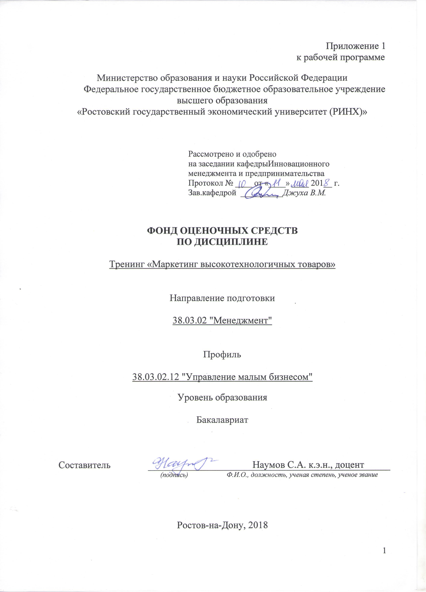

**Оглавление**

1 Перечень компетенций с указанием этапов их формирования в процессе освоения образовательной программы 3

2 Описание показателей икритериев оценивания компетенций на различных этапах их формирования, описание шкал оценивания 4

3 Типовые контрольные задания или иные материалы, необходимые для оценки знаний, умений, навыков и (или) опыта деятельности, характеризующих этапы формирования компетенций в процессе освоения образовательной программы 5

4 Методические материалы, определяющие процедуры оценивания знаний, умений, навыков и (или) опыта деятельности, характеризующих этапы формирования компетенций…………………………………………………………..……………….………..14

**1 Перечень компетенций с указанием этапов их формирования в процессе освоения образовательной программы**

1.1 Перечень компетенций с указанием этапов их формирования представлен в п. 3. «Требования к результатам освоения дисциплины» рабочей программы дисциплины.

**2 Описание показателей икритериев оценивания компетенций на различных этапах их формирования, описание шкал оценивания**

2.1 Показатели и критерии оценивания компетенций:

|  |  |  |  |
| --- | --- | --- | --- |
| ЗУН, составляющие компетенцию | Показатели оценивания | Критерии оценивания | Средства оценивания |
| ПК-6: способностью участвовать в управлении проектом, программой внедрения технологических и продуктовых инноваций или программой организационных изменений | | | |
| З: понятие и виды технологических инноваций  У: классифицировать технологические инновации  В: владеть навыками управления проектами | изложение существующих тенденций и технологий управления проектами; описание роли технологий управления проектами в управлении организацией; описание существующих программных комплексов управления проектами | названо не менее трех подходов технологий управления проектами; перечислены все существующие программные комплексы управления проектами | *Т-тесты (Модуль 1 тесты 1-20)* |
| ПК-9: способностью оценивать воздействие макроэкономической среды на функционирование организаций и органов государственного и муниципального управления, выявлять и анализировать рыночные и специфические риски, а также анализировать поведение потребителей экономических благ и формирование спроса на основе знания экономических основ поведения организаций, структур рынков и конкурентной среды отрасли | | | |
| З знать понятие и составные элементы макроэкономической среды  У оценивать воздействие макроэкономической среды на функционирование организаций  В навыками анализа макроэкономической среды | Описание экономических основ поведения организаций; изложение основных методов оценки эффективности использования ресурсов предприятия для формирования стратегий развития предприятия в области инновационной, маркетинговой, инвестиционной деятельности | описаны точно и полно методы оценки эффективности использования ресурсов предприятия для формирования стратегий развития предприятия в области инновационной, маркетинговой, инвестиционной деятельности; установлено соответствие между характеристикой метода и его названием. | *Т-тесты (Модуль 1 тесты 21-44) Д- доклад(1-10)* |
| ПК-17: способностью оценивать экономические и социальные условия осуществления предпринимательской деятельности, выявлять новые рыночные возможности и формировать новые бизнес-модели | | | |
| З- экономические условия осуществления предпринимательской деятельности  У анализировать экономические условия осуществления предпринимательской деятельности  В оценивать экономические условия осуществления предпринимательской деятельности | изложение сущности процессов формирования и функционирования рыночных структур; особенностей поведения фирм и их влияния на рынок; описание основных методов и направления государственного регулирования отраслевых рынков; особенностей и необходимости антимонопольной политики государства | Названы все типы рыночных структур, описаны особенности их функционирова-ния, установлена взаимосвязь поведения фирм на отраслевых рынках и государственной отраслевой политики | *Д- доклад (11-20)* |

2.2 Шкалы оценивания:

Текущий контроль успеваемости и промежуточная аттестация осуществляется в рамках накопительной балльно-рейтинговой системы в 100-балльной шкале.

50-100 баллов (зачет)

0-49 баллов (незачет)

**3 Типовые контрольные задания или иные материалы, необходимые для оценки знаний, умений, навыков и (или) опыта деятельности, характеризующих этапы формирования компетенций в процессе освоения образовательной программы**

Министерство образования и науки Российской Федерации

Федеральное государственное бюджетное образовательное учреждение высшего образования

«Ростовский государственный экономический университет (РИНХ)»

Кафедра ИМиП

(наименование кафедры)

**Вопросы к зачету**

по дисциплине Тренинг «Маркетинг высокотехнологичных товаров»

1. Маркетинг инноваций: особенности концепции, опытприменения в современных условиях.
2. Специфика маркетинга инноваций на высокотехнологичныхрынках.
3. Особенности поведения потребителей на инновационных рынках.
4. Роль маркетинговых исследований в создании инноваций.
5. Критерии выбора канала сбыта для высокотехнологичнойпродукции.
6. Инновации в каналах продвижения.
7. Ценообразование в маркетинге инноваций.
8. Коммуникационные проблемы в инновационной компании.
9. Новизна как главный фактор конкурентных преимуществ фирмы.
10. Схема процесса разработки и вывода нового товара на рынок.
11. Организация разработки новых товаров.
12. Новизна и риск.Уровень риска в зависимости от типа инноваций.
13. Категории новых продуктов.
14. Рациональная организация выбора продуктового ассортиментафирмы.
15. Стратегии разработки нового продукта.
16. Основные фазы создания нового продукта: задачи маркетинга.
17. Стадии разработки нового продукта.
18. Задачи оценки при создании нового продукта.
19. Процесс создания нового продукта: разработка и тестированиеконцепции.
20. Стратегия разработки нового продукта: факторы успеха.
21. Оценка различных вариантов фактического позиционированиянового товара.
22. Сегментация, позиционирование бренда.
23. Стратегии ценообразования на новый продукт.
24. Жизненный цикл инновации: задачи маркетинга.
25. Оценка перспектив распространения нового продукта.
26. Репозиционирование товара для продления фазы роста продаж.
27. Свойства, классификация, постановка задач маркетинговогоисследования.
28. Технология разработки плана маркетинга.
29. Определений целей, SMART, маркетинговый аудит, SWOT-матрица для каждого из 4-х «Р», анализ поля сил.
30. Проблемы продвижения товара и эффективный сбыт в различныхстадиях жизненного цикла.
31. Способы ценообразования на продукциювысокотехнологического или инновационного предприятия.
32. Особенности покупательского поведения в России по отношениюк новым товарам.
33. Марка и товарный знак.Роль товарного знака в продвижении инновации.
34. Мероприятия по маркетингу товарного знака.Закон РФ «О товарных знаках».
35. Инновации в упаковке. Этапы разработки упаковочного комплекса.
36. Маркетинг новой упаковки.
37. Особенности ценообразования на товары - субституты.
38. Ценообразование на наукоемкую и научно-техническуюпродукцию по государственным контрактам.
39. Ценовая политика по товарам-нововведениям.
40. Методы прогнозирования сбыта наукоемкой продукции.
41. Варианты построения канала сбыта наукоемкой продукции.
42. Особенности рекламы научно-технических новинок.
43. Планирование рекламных компаний по новым товарам.
44. Выбор оптимального канала распространения рекламы по новомутовару.
45. Паблисити в инновационном маркетинге.
46. Перечислите основные направления анализа спроса нанововведения.
47. Какие факторы следует учесть при анализе спроса?

Организационные структуры службы маркетинга.

**Критерии оценки:**

* 50-100 баллов (зачет) выставляется студенту, если он глубоко и прочно усвоил программный материал, исчерпывающе, последовательно, четко и логически стройно его излагает, умеет тесно увязывать теорию с практикой, свободно справляется с задачами, вопросами и другими видами применения знаний, причем не затрудняется с ответом при видоизменении заданий, использует в ответе материал монографической литературы, правильно обосновывает принятое решение, владеет разносторонними навыками и приемами выполнения практических задач;
* 0-49 баллов (незачет) выставляется студенту,  который не знает значительной части программного материала, допускает существенные ошибки, неуверенно, с большими затруднениями выполняет практические работы.

Составитель ________________________ С.А. Наумов

(подпись)

«____»__________________20     г.

Министерство образования и науки Российской Федерации

Федеральное государственное бюджетное образовательное учреждение высшего образования

«Ростовский государственный экономический университет (РИНХ)»

Кафедра ИМиП

(наименование кафедры)

**Тесты письменные**

по дисциплине

Тренинг «Маркетинг высокотехнологичных товаров»

**1.Банк тестов по модулям и (или) темам**

Модуль 1

***1. Термин «инновация» предложил:***

а) А. Смит;

б) Дж. Кейнс;

в) Н.Д. Кондратьев;

г) Н. Микиавелли;

д) Ф. Тейлор;

е) Й. Шумпетер;

***2. Управление инновациями организации это:***

а) одно из направлений стратегического управления;

б) самостоятельная наука или дисциплина;

в) *сочетание* принципов управления инновациями со стратегическим управлением;

г) радикальные изменения для обновления производства.

***3. Какой процесс определяет обновление:***

а) социально-экономический;

б) научно-технический;

в) инвестиционный;

г) инновационный;

д) диверсификационный;

е) все в сочетании.

***4. Цель и задачи управления маркетинговой деятельностью:***

а) только разработка нового продукта (или услуги);

б) применение новых технологий;

в) инновационное позиционирование на рынке;

г) создание новых методов управления и особых знаний;

д) реализация научного опыта и потенциала организации;

е) применение различных моделей инновационной деятельности в организациях региона;

ж) инновационное развитие организации;

з) все в сочетании?

***5. Инновация – закономерность развития общества в виде:***

а) экономической категории;

б) инструмента, какого процесса?

в) возникновения циклической волны;

г) материального результата чего?

д) новых технологий, систем, радикальных изменений или нового знания;

е) видов нелинейных инноваций: ***«вход»***, ***«выход»*** или что?

ж) реализации идей, новшеств, новаций, новизны, нововведений;

з) процесс-инноваций.

***6. Реализация инновационного проекта, как формы процесс-инновации определяется****:*

а) инновационной стратегией;

б) необходимостью выпуска инновационного продукта (услуги);

в) уровнем управления: Советом директоров, топ-менеджерами, менеджерами среднего и нижнего звеньев, созданием проект-командой;

г) инновационным позиционированием на рынке;

д) стратегией выживания организации;

е) механизмом реализации инновационных решений;

ж) критерием классификации инновационных проектов;

з) экономической эффективностью и степенью приоритетности.

***7. Значимость инновационной сферы и инфраструктуры определяется:***

а) актуальностью их наличия для осуществления инновационной деятельности;

б) диспропорцией в инновационной сфере;

в) необходимостью интенсификации науки и бизнеса;

г) созданием научных центров, технопарков, особых экономических зон (ОЭЗ) и промышленных зон внедрения (ПЗВ);

д) взаимодействием какихсистем?

е) поддержкой элементов инновационной инфраструктуры;

ж) ролью государства в развитии и поддержке инновационной сферы;

з) созданием новшеств для инновационного рынка инновационных услуг;

и) инновационной инфраструктурой как частью экономической системы;

к) государственным стимулированием инновационной инфраструктуры;

л) механизмом взаимодействия элементов инфраструктуры.

***8. Парадигма управления маркетинговой деятельностью – это:***

а) механизм реализации процессов обновления в организации;

б) аспекты в управлении инновациями;

в) новационные приемы при создании нового продукта;

г) взаимодействие инновационных функций при реализации инновационного проекта.

***9. Развитие жизнецикличности продукции организации предопределилось****:*

а) практиками, учеными или новаторами;

б) применением *S-кривой* жизненного цикла в организации?

в) выполнением задач менеджерами при реализации этапов жизненного цикла товара (услуги);

г) необходимостью прогнозирования инновационного цикла организации;

д) ролью жизненного цикла в управлении инновациями;

е) анализом инновационного маркетинга;

ж) значимостью *временного аспекта* в жизненном цикле;

и) необходимостью инновационного позиционирования на рынке.

***10. Специфику моделей инновационной деятельностью определяют:***

а) необходимость реализации инновационных проектов;

б) новые знания – как процесс создания чего-то нового;

в) субъекты инновационной деятельности;

г) особенности построения новационных управленческих структур в организации;

д) рыночность инновационной деятельности;

е) научное обеспечение инновационного цикла;

ж) инновационная активность, восприимчивость организации и ее персонала;

з) ориентация инновационного развития региона;

и) наличие в организации венчуров как внутренних, так и внешних в инновационном цикле;

к) значимость инновационной деятельности в экономическом аспекте;

л) методы инвестирования в инновации;

м) государственная поддержка инновационного развития регионов и организаций.

***11. Назовите классификационные характеристики инноваций:***

а) уровень новизны;

б) новые особые знания;

в) быстрота разработки;

г) отсутствие проектного управления;

д) линейность процесс-инновации;

е) нелинейность процесс-инновации;

д) степень психологичности.

***12. Инновационный потенциал – это вектор:***

а) обновления его в государстве, регионах и организациях;

б) уровня качественной и количественной его оценки;

в) наращивания его для реализации обновления производства;

г) выживания организации в жесткой конкуренции;

д) инновационного развития регионов и организаций;

е) обновления экономики и ее модернизации

***13. Инновационный маркетинг – инструмент:***

а) создания новых целевых рынков;

б) анализа гибкой современной информации;

в) выживания организации в глобальной конкуренции;

г) применения институциональных структур в инновационном цикле;

д) создания новых маркетинг-процессов;

е) инновационного развития на мезо- и микроуровнях;

ж) появления новой философии бизнеса;

и) процесса позиционирования инноваций;

к) создания новых знаний и технологий.

***14. Инновационная стратегия – фактор:***

а) выживания организации в жесткой конкуренции;

б) выхода на траекторию мировых инновационных волн;

в) наличия нового механизма интеграции: государства → науки → бизнеса;

г) реализации принципов инновационного маркетинга;

д) становления инновационного развития организации;

е) развития новой концепции инновационного маркетинга;

ж) инжиниринга инноваций;

з) инновационного управления развитием организации;

и) брэнд-стратегии инновации и ее этапов;

к) реинжиниринга в обновлении организации

***15. Неотехнологический аспект в инновациях как:***

а) новая технология – продукт или процесс;

б) интеграция технологий в воспроизводственном процесс-инноваций;

в) организация использования *одной*неотехнологии?

г) управление разрывами технологий;

д) технологический разрыв – это знание чего?

е) управление инновационными рисками при технологических разрывах;

ж) степень гибкости жизненного цикла в разрывах технологий

***16. Производственно-технологические стратегии это:***

а) гибкость управления разрывами новых технологий;

б) необходимость сочетания этих технологий в деятельности организации;

в) обоснованность моделирования различных технологических стратегий;

г) применяемость новых технологий в различных процесс-инноваций;

д) анализ и оценка интегрированности производственно-технологических стратегий;

е) эффективность инновационной активности организаций.

***17. Какой документ является правом на интеллектуальную собственность:***

а) лицензия;

б) авторское свидетельство;

в) патент;

г) статья на английском языке в научном журнале;

д) торговая марка или бренд;

е) правовое законодательство.

***18. Реализация инновационного управления персоналом в организации определяется:***

а) компетентностью только специалистов инновационной компании?

б) организационно-инновационной структурой организации;

в) критериями *набора* и *отбора* рабочих и специалистов различных профессий для инновационных проектов;

г) методами инновационной мотивации в организации и регионах;

д) новым интеллектом персонала;

е) необходимостью конкурсного отбора инновационных менеджеров;

ж) концепцией инновационного управления персоналом;

з) инновационным управлением командой;

и) умением менеджеров управлять новыми знаниями работников организации;

к) гибким социальным статусом инновационных интеллектуалов в организации;

л) отсутствием конфликтов в инновационных командах;

м) гибким стимулирование всех уровней управления;

н) созданием инновационной культуры и инновационного климата;

п) приказом директора или решением Совета директоров.

***19. Сопротивление инновационным изменениям и формирование восприимчивости работников организации к инновациям это:***

а) равновесие *внутренних* факторов при возникновении сопротивления;

б) умение топ-менеджеров адаптировать деятельность организации к изменениям внешних факторов;

в) создание гибких условий для восприимчивости сотрудников организации к изменениям;

г) низкий уровень компетенции менеджеров;

д) отсутствие у персонала новых знаний;

е) участие сотрудников в формировании новой миссии;

ж) непонимание персоналом новой философии бизнеса;

з) наличие инновационной культуры.

***20. Инновационная культура* – *это:***

а) стратегический ресурс управления или развития чего?

б) человек– это носитель наращивания инновационного потенциала организации?

в) созданиеновойпарадигмыпроизводственно-экономической демократии;

г) наличие гуманистических ценностей;

д) применение новой управленческой гуманитарологии;

е) *вектор новой мотивации*;

ж) реализация новых и гибких воздействий инновационных менеджеров для самореализации личности;

з) социализация новой экономики;

и) формирование новой миссии или философии;

к) синергия гуманистического развития;

л) создание новых особых знаний

**Модуль 2**

***21. Мотивация новшеств в организации* вектор:**

а) формирования новой миссии;

б) создания инновационных навыков и традиций;

в) реализации инновационных мотивов;

г) создания творческого труда и доверия;

д) мотивации – чего и кого?

е) создания инновационного климата;

ж) социально-экономической направленности деятельности организации;

з) креативного персонала.

***22. Инновационные игры* – *инструмент или?***

а) новый вид мышления;

б) моделирование конкретной ситуации;

в) новая методика игротехнического новаторства;

г) создание эффекта синергизма;

д) повышение компетенции топ-менеджеров;

е) умение менеджеров анализировать и прогнозировать критические ситуации;

ж) игра – это что?

***23. Что является объектами исследования в инноватике?***

а) инновационный менеджмент;

б) технологические уклады;

в) деловые циклы;

г) инновационные стратегии;

д) жизненные циклы организации, продукции, технологий, товаров;

е) новации, инновации, нововведения;

ж) инновационные процессы;

з) адаптивность бизнеса к новшествам.

***24. Какие факторы определили переход к управлению инновациями?***

а) глобальная конкуренция;

б) жизненный цикл продукции;

в) появление новыхIT;

г) необходимость внедрения новшеств в производстве;

д) новый уровень развития общества;

е) становление нового технологического уклада.

***25. Какова продолжительность коротких промышленных циклов, в соответствии с теорией Н.Д. Кондратьева?***

а) 1 – 1,5 года;

б) 3 – 3,5 года;

в) 5 – 7 лет;

г) 7 – 10 лет

***26. Какие инновации определяют степень новизны?***

а) технологические;

б) организационные;

в) революционные;

г) управленческие;

д) информационно-сетевые;

е) экономические;

ж) цифровые IT;

з) радикальные.

**27. К*акие из этапов жизненного цикла продукции связаны со значительными рискоинвестициями?***

а) снижение объемов производства и продаж;

б) технологическое освоение выпуска новой продукции;

в) стабилизация объемов производства промышленной продукции;

г) исследования и разработки по созданию новой продукции.

***28. Чем характеризуется отличие ЖЦТ от ЖЦИ?***

а) уменьшением фаз процесса;

б) наличием фазы разработки;

в) ускоренным испытаниям образца;

г) более высоким уровнем инвестиций.

***29. Основными факторами, определяющими норму прибыли для* внешнего инвестора*, являются:***

а) цена капитала, внутренние потребности производства;

б) ставка банковских депозитов, цена привлеченного капитала, условия отраслевой и межотраслевой конкуренции;

в) цена капитала, внутренние потребности производства, ставка банковских депозитов, цена привлеченного капитала, условия отраслевой и межотраслевой конкуренции;

г) альтернативные вложения средств и их доходность, уровень риска.

***30. Каким стадиям ОКР сопутствуют наибольшие материальные затраты?***

а) эскизно-техническое проектирование;

б) разработка аванпроекта по результатам прикладной НИР;

в) корректировка технической документации до и во время освоения производства новой продукции;

г) разработка рабочей конструкторской документации на опытные образцы, их изготовление и испытания.

***31. Инновационные ресурсы:***

а) нематериальные активы;

б) научно-технологический уровень;

в) миссия и инновационная культура;

г) новые особые знания персонала;

д) венчурные инвестиции.

***32. Направленность инновационного проекта на:***

а) увеличение выпуска продукта (или услуги);

б) реализация инновационных управленческих решений.

в) уменьшение рисков;

г) внедрение новшества в производстве;

д) разовое увеличение производительности труда;

е) обновление производства.

ж) освоение производства выпускаемой продукции;

з) коммерциализация научной идеи.

***33. Что может рассматриваться в качестве инновационных стратегий?***

а) получение результатов инновационной деятельности организации в виде новых продуктов, технологий и услуг;

б) применение новых методов в НИОКР, производстве, маркетинге и управлении;

в) переход на новые организационные структуры;

г) применение новых видов ресурсов и новых подходов к использованию традиционных ресурсов;

д) создание новых сегментов спроса;

е) партнерство с конкурентами.

***34. Что составляет основу «корпоративного брэнда»?***

а) патенты и лицензии фирмы;

б) непубликуемые секреты производства ноу-хау;

в) зарегистрированные или имеющие правовую основу товарные знаки;

г) имидж фирмы, созданный средствами информации.

***35. Чем определяется инновационная позиция организации?***

а) инновационным потенциалом;

б) инновационным климатом;

в) техническими характеристиками инновации;

г) экономическими характеристиками инновации;

д) маркетинговыми характеристиками инновации;

е) компетентностью менеджеров;

ж) конкурентоспособностью инновации;

з) инновационным развитием.

***36. Результат инновационной деятельности это:***

а) инновационный анализ;

б) инновационный продукт или услуга;

в) реализация инновационного проекта;

г) создание и внедрение новшества;

д) ожидаемая инновация;

е) реализация инновационного управленческого решения.

***37. Что такое «инновационный потенциал организации»?***

а) мера готовности организации выполнить задачи, обеспечивающие достижение поставленной инновационной цели;

б) уровень готовности организации к реализации инновационного проекта или программы инновационных преобразований и внедрения новшеств;

в) наличие инновационной культуры;

г) степень соответствия новшества потребности конъюнктуры спроса;

д) уровень адаптивности организации к внедрению новшеств;

е) наличие инновационных компетенций руководителей и персонала.

***38. Кто является внутренними участниками инновационной деятельности?***

а) топ-менеджеры и персонал организации;

б) бизнес-ангелы;

в) новаторы и линейные руководители;

г) венчурные фирмы;

д) бизнес-единицы и холдинг.

***39. Факторы, определяющие управление инновационными изменениями:***

а) внешнее окружение организации;

б) весь персонал;

в) низкий технологический уровень производства;

г) некомпетентность линейных руководителей;

д) низкий уровень знаний работников;

е) степень гибкости системы мотивации;

ж) незнание миссии;

з) отсутствие инновационной культуры.

***40. Направленность инновационного проекта:***

а) увеличение выпуска нового продукта (или услуги);

б) освоение производства выпускаемой продукции;

в) коммерциализация научной идеи;

г) реализация инновационных управленческих решений.

***41. Показатели эффективности инновационного проекта:***

а) срок окупаемости;

б) производительность труда;

в) фондоотдача;

г) материалоемкость;

д) какие еще?

***42. Бизнес-ангелы это:***

а) иностранные инвесторы;

б) пенсионные фонды;

в) банки;

г) богатые люди;

д) государственные министерства

***43. Инновационное управление персоналом – это:***

а) создание инновационной философии;

б) отсутствие компетенций у сотрудников;

в) формирование понимания, что человек – ценность;

г) низкий уровень мотивации;

д) необходимость создания инновационного климата;

е) отсутствие инновационного обучения;

ж) наличие или отсутствие инновационного климата;

з) необходимость создания неомиссии.

***44. Инновационное развитие организации – это:***

а) отсутствие инновационного потенциала;

б) необходимость создания новых особых знаний;

в) способность внедрять постоянно новшества;

д) создание инновационного потенциала;

е) наличие и отсутствие инновационной культуры;

ж) отсутствие инновационного имиджа.

**3. Инструкция по выполнению**

Выполняя тестовые задания, студент знакомится с предлагаемыми вопросами и вариантами ответов. Выбрав из предлагаемых вариантов тот ответ, который студент считает правильным, необходимо букву соответствующую данному ответу обвести кружком или поставить возле нее какой-либо общепринятый знак (плюс, галочка и т.п. (С).

**4. Критерии оценки:**

* оценка «отлично» выставляется студенту, если 18 и более правильных ответов;
* оценка хорошо» если 14-17 правильных ответов;
* оценка «удовлетворительно» если 10-13правильных ответов;
* оценка «неудовлетворительно» если менее 10 правильных ответов.

Составитель ________________________ Наумов С.А.

(подпись)

«____»__________________20     г.

Министерство образования и науки Российской Федерации

Федеральное государственное бюджетное образовательное учреждение высшего образования

«Ростовский государственный экономический университет (РИНХ)»

Кафедра Инновационного менеджмента и предпринимательства

Темы докладов

по дисциплине  Тренинг «Маркетинг высокотехнологичных товаров»

1. Цифровой маркетинг.

2. Новые правила маркетинга и PR.

3. Интернет-маркетинг.

4. Маркетинг в социальных сетях.

5. Контент-маркетинг.

6. Целевой маркетинг.

7. История развития маркетинга. Сферы применения.

8. Иерархия потребностей в маркетинге.

9. Управление маркетинговой деятельностью инновационного предприятия.

10. Количественные и качественные методы маркетинговых исследований.

11. Достоинства и недостатки различных методов сбора маркетинговой информации.

12. Новый товар в маркетинге. Принципы разработки.

13. Организация сервиса и послепродажного обслуживания.

14. Скидки. Ценовое стимулирование потребителей.

15. Процесс управления ценами на предприятии.

16. Лизинг как форма реализации товаров.

17. Франчайзинг и сферы его применения.

18. Брендинг в инновационных компаниях. Процесс создания бренда.

19 Ценообразование на наукоемкую и научно-техническую продукцию по государственным контрактам.

20. Положение о службе маркетинга в инновационной компании.

21. Должностные инструкции руководителей и специалистов маркетинговых служб.

**Критерии оценки:**

10 баллов выставляется обучающемуся, если он перечисляет все существенные характеристики обозначенного в вопросе предмета и возможные варианты дальнейшего развития решения проблемы, если это возможно;

8 баллов, если студент раскрыл только часть основных положений вопроса, продемонстрировал неточность в представлениях о предмете вопроса;

5 баллов, если студент обозначил общую траекторию ответа, но не смог конкретизировать основные компоненты;

0 баллов, если студент не продемонстрировал знаний основных понятий, представлений об изучаемом предмете.

Составитель ________________________ Наумов С.А.

(подпись)

«____»__________________20     г.

**4 Методические материалы, определяющие процедуры оценивания знаний, умений, навыков и (или) опыта деятельности, характеризующих этапы формирования компетенций**

Процедуры оценивания включают в себя текущий контроль и промежуточную аттестацию.

**Текущий контроль** успеваемости проводится с использованием оценочных средств, представленных в п. 3 данного приложения. Результаты текущего контроля доводятся до сведения студентов до промежуточной аттестации.

**Промежуточная аттестация** проводится в форме зачета.

Зачет проводится по расписанию экзаменационной сессии в письменном виде. Количество вопросов в зачетном задании – 2. Проверка ответов и объявление результатов производится в день зачета. Результаты аттестации заносятся в экзаменационную ведомость и зачетную книжку студента. Студенты, не прошедшие промежуточную аттестацию по графику сессии, должны ликвидировать задолженность в установленном порядке.

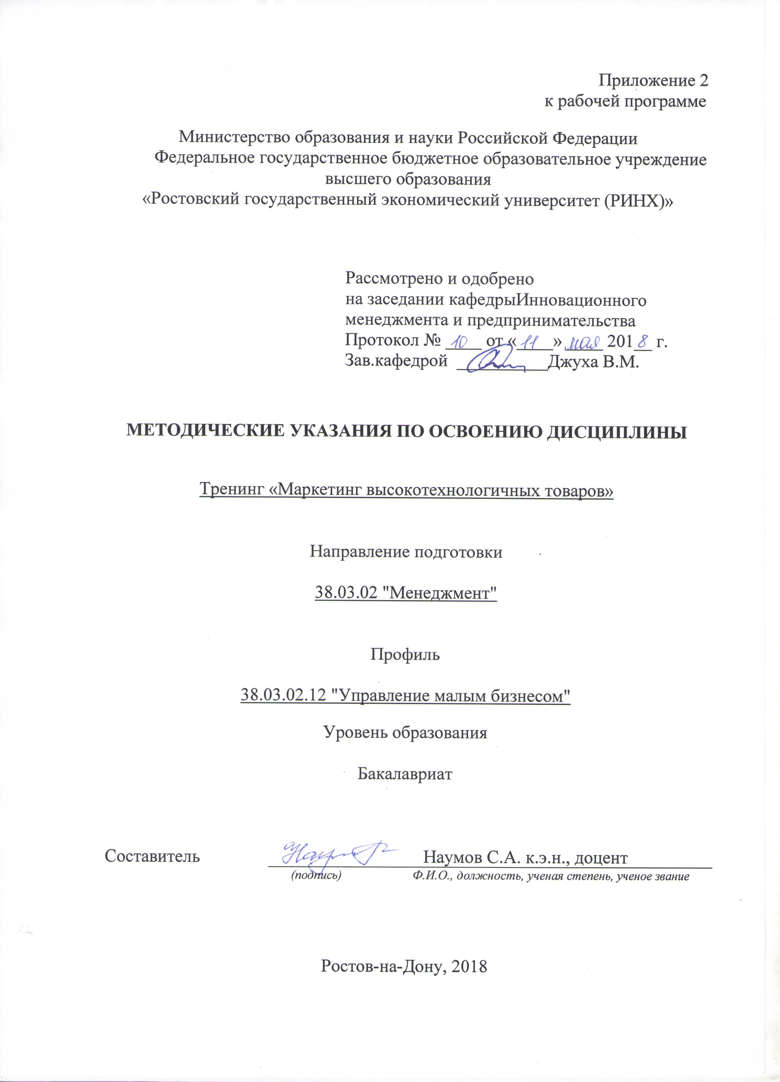

Методические указания по освоению дисциплины Тренинг «Маркетинг высокотехнологичных товаров» адресованы студентам всех форм обучения.

Учебным планом по направлению подготовки 38.03.02 "Менеджмент"

предусмотрены следующие виды занятий:

- лекции;

- практические занятия;

В ходе лекционных занятий рассматриваются теоретические вопросы, даются рекомендации для самостоятельной работы и подготовке к практическим занятиям.

В ходе практических занятий углубляются и закрепляются знания студентов по ряду рассмотренных на лекциях вопросов, развиваются навыки практического характера.

При подготовке к практическим занятиям каждый студент должен:

– изучить рекомендованную учебную литературу;

– изучить конспекты лекций;

– подготовить ответы на все вопросы по изучаемой теме;

–письменно решить домашнее задание, рекомендованные преподавателем при изучении каждой темы.

По согласованию с преподавателем студент может подготовить реферат, доклад или сообщение по теме занятия. В процессе подготовки к практическим занятиям студенты могут воспользоваться консультациями преподавателя.

Вопросы, нерассмотренные на лекциях и практических занятиях, должны быть изучены студентами в ходе самостоятельной работы. Контроль самостоятельной работы студентов над учебной программой курса осуществляется в ходе занятий методом устного опроса или посредством тестирования. В ходе самостоятельной работы каждый студент обязан прочитать основную и по возможности дополнительную литературу по изучаемой теме, дополнить конспекты лекций недостающим материалом, выписками из рекомендованных первоисточников. Выделить непонятные термины, найти их значение в энциклопедических словарях.

Студент должен готовиться к предстоящему практическому занятию по всем, обозначенным в рабочей программе дисциплины вопросам.

При реализации различных видов учебной работы используются разнообразные (в т.ч. интерактивные) методы обучения, в частности:

- интерактивная доска для подготовки и проведения лекционных и семинарских занятий.

Для подготовки к занятиям, текущему контролю и промежуточной аттестации студенты могут воспользоваться электронной библиотекой ВУЗа: <http://library.rsue.ru/>. Также обучающиеся могут взять на дом необходимую литературу на абонементе вузовской библиотеки или воспользоваться читальными залами вуза.